**餐飲系統線上研習說明-學生**

請使用Chrome瀏覽器

網址：<http://food.nssh.ntpc.edu.tw/Schooltest/Landing.aspx>  
  
◎【午餐+晚餐伙委，均需分別登入】**班級訂餐**畫面→週一~週五隨意點選同學座號；晚餐亦同。  
其中一天先不訂餐，以『外購』做處理，訂餐完成後，到左邊欄位『**外食訂購申請**』輸入外購資料；訂餐完成  請務必告知導師做『導師確認』才算完成訂餐程序。  
《午+晚餐伙委登入畫面：》  
學生登入帳號：學號  
學生登入密碼：身份證字號(第一碼英文字需大寫)  
驗證碼：依照電腦所看到文字輸入  
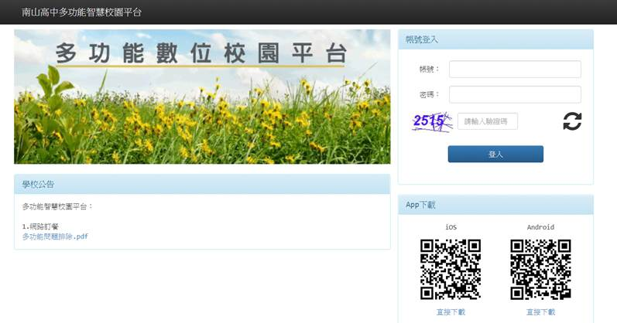  


點選『網路訂餐』↓

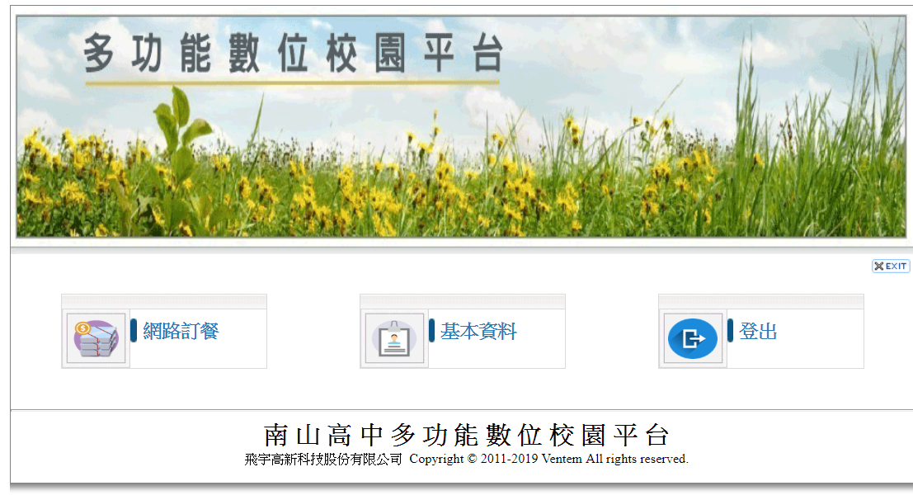

進入訂餐系統🡪點按左欄→班級訂餐→餐點種類選擇【午餐/晚餐】🡪選擇廠商🡪點按【確定】畫面↓

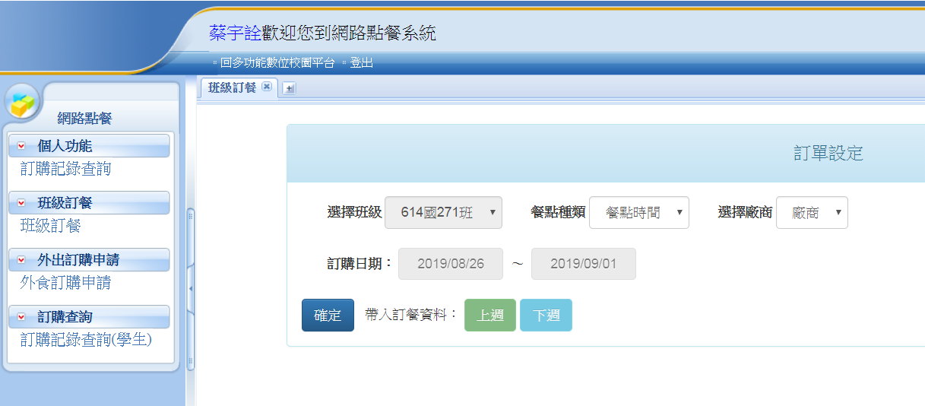

點按選擇🡪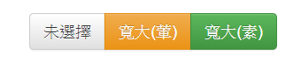🡪再到下方座號訂餐🡪選餐完成後按最下方🡪畫面會迸出一個訊息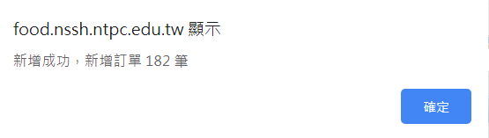🡪按【確定】畫面↓

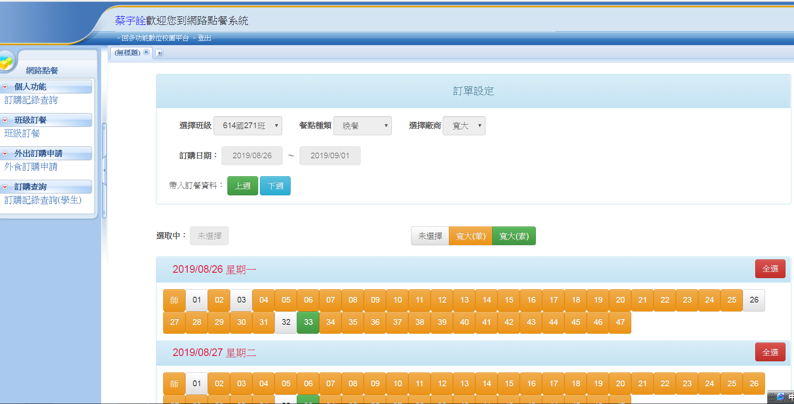  
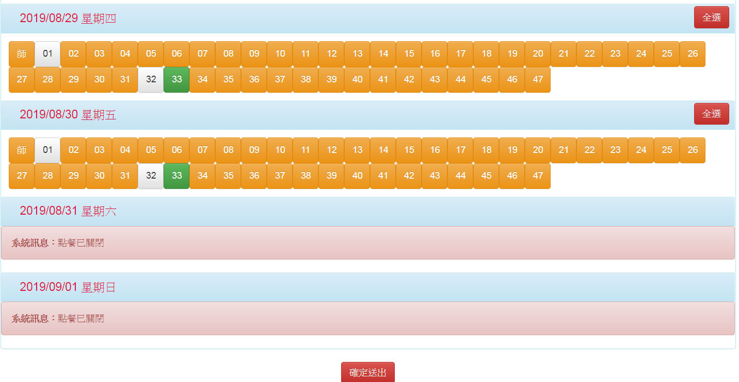  
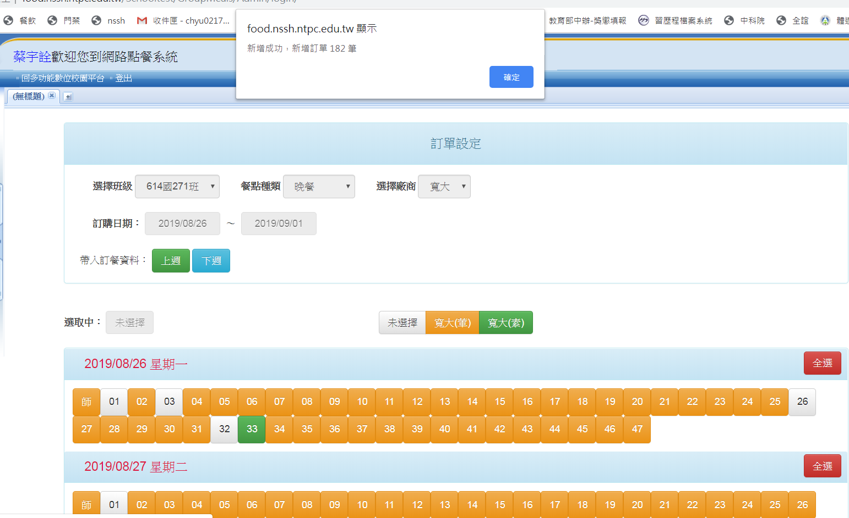

◎班級每月午、晚餐共兩次【外購】於左欄→外食訂購申請🡪點按進入→餐別：選擇【午 / 晚餐】🡪點按【新增】🡪完整輸入外購訂餐資料🡪輸入完🡪

點按【確定新增】↓

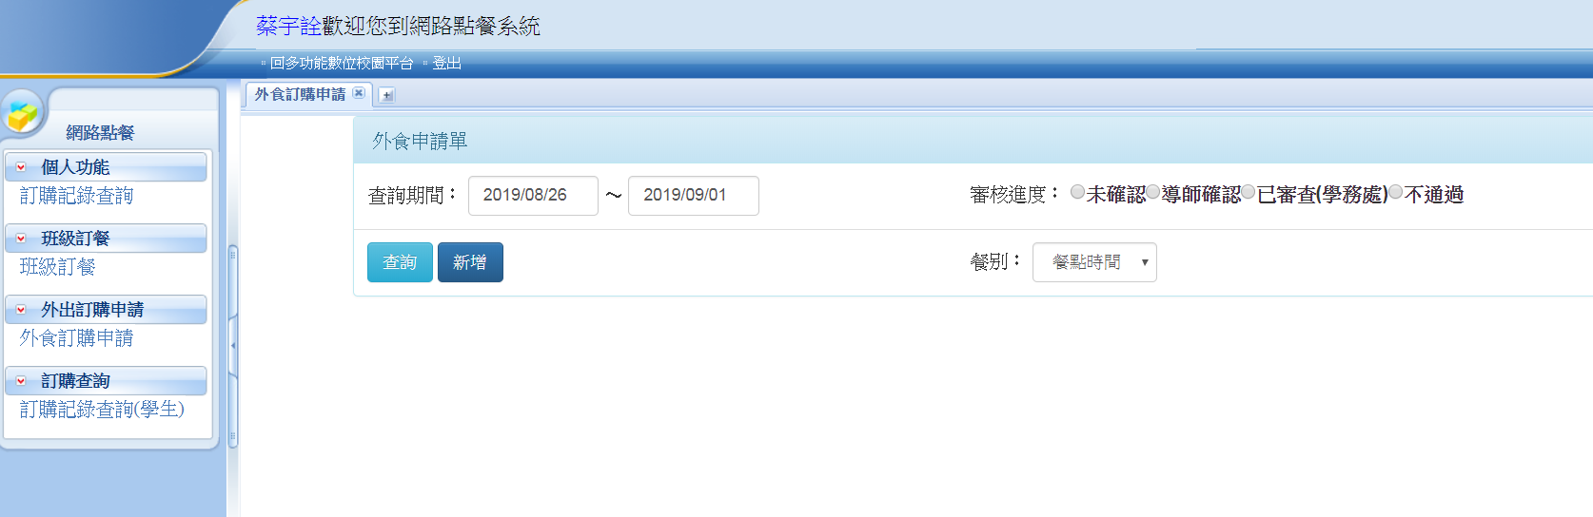

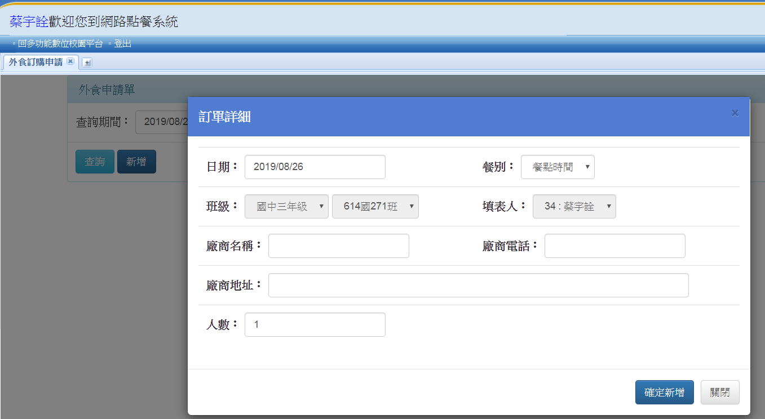

**●【午晚餐統計表-紙本只有暑輔期間使用】，餐飲系統訂餐，請務必於每週三下午15：40前完成，遇段考或休假請提前一天完成操作。**

**●學生午晚餐線上訂購完畢，導師需進入系統做導師確認動作{視同表單簽名}，《外購亦同》才算完成訂餐程序。**

**●《班級人數若資料不符》，班級學生資料庫由總務處-林淑芬老師匯入處理，若有此部分問題，請洽總務處-林淑芬老師更正班級資料[分機141]；學生、導師餐飲系統操作上有任何問題或無法登入…，煩請當下告知學務處-邱瑞香老師[分機217]，會立即與系統公司聯繫排除問題，以上再麻煩老師轉知班級午晚餐伙委，辛苦了，謝謝老師。**

**【伙委訂餐完成】與【外購】資料輸入後，煩請老師務必上網分別做確認，才完成訂餐程序喔!!  
 很重要~~~叮嚀~叮嚀~~再叮嚀~~**  